HTML(Hyper Text Markup Language):超文本编辑语言,用来描述网页的语言

HTML不是编程语言而是一种标记语言(markup language)

标记语言是一套标记标签(markup tag)

所谓超文本:

1：它可以加入图片、声音、动画、多媒体等内容(超越了文本的限制)

2：它可以从一个文件跳转到另一个文件，与世界各地文件进行连接(超级连接文本)

网页的形成

网页是由网页元素组成的，这些网页元素利用html标签描述出来，然后通过浏览器解析来显示给用户的

前端人员开发 -> 浏览器显示代码 -> 生成最后的Web页面

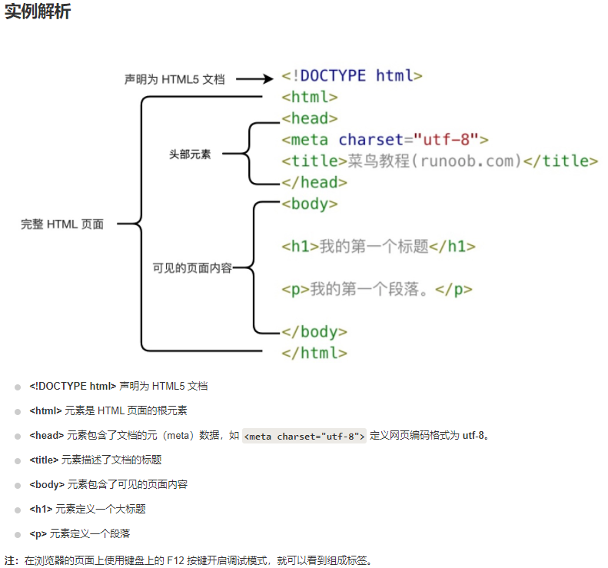

<!Doctype Html> //声明HTML5文档

<html> //HTML文件根元素

<head> //文档元数据开始

<meta charset="UTF-8"> //解析的编码格式

<title>久好电子</title> //主标题

</head> //文档元数据结束

<body> //内容开始

<h1>调理芯片</h1> //大标题

<p1>芯片特性</p1> //段落

<a href="https://www.baidu.com">百度一下</a> //超级连接

</body> //内容结束

</html> //HTML文件根元素

HTML超级连接:<a href="https://www.baidu.com">百度一下</a>

HTML图片加载:<img src="C:/Users/Administrator/Desktop/芯片.png" width="1200" height="799" />

相对路径: ./本级 ../上一级

绝对路径: 图片的绝对路径 \ (反斜杠的方向不同)